Drängsmarks skytteförening
Inbjuder till
Fältskjutning Korthåll
i Kusmark
Lördagen den 5 Maj 2012
Anmälan görs på plats mellan kl 10:00 – 11:00
Klasser: Liggande – Ungdom och Veteraner
Ställning – Junior och Senior

Avgift: 80:- för ungdom, övriga 100:-

Program: 7 stationer + inskjutningsstation

Servering: Fika och varmkorv

För information kontakta: Anders Westermark 070-695 02 72, 0910-724264
Tore Karlsson 070-320 15 48, 0910-724228

Välkomna !

Vägbeskrivning: Sväng av mot Jörn, norra infarten E4 Kåge. Fortsätt genom Kåge och
Ersmark. När ni kommer till Kusmarkskyrkan kör 2km till. (Samma plats som föregående år)
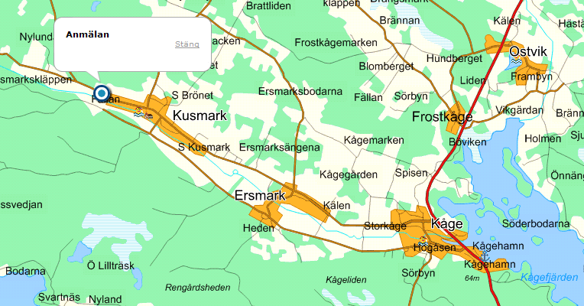
Länk:
http://www.hitta.se/LargeMap.aspx?pointX=7206972&pointY=1735078&name=Anmälan&cx=7206972&cy=1735078&z=5

